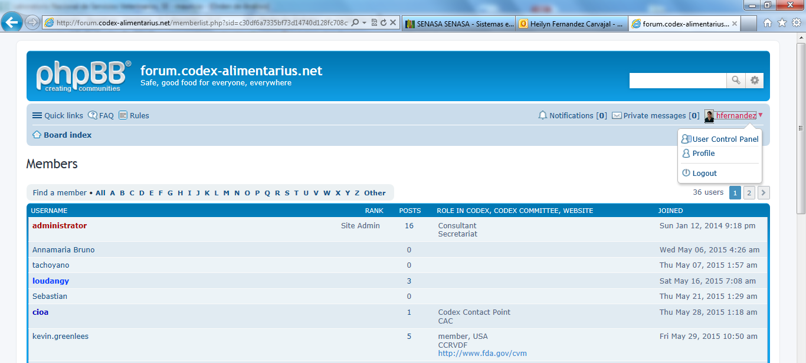
- Dar click a “User control panel”
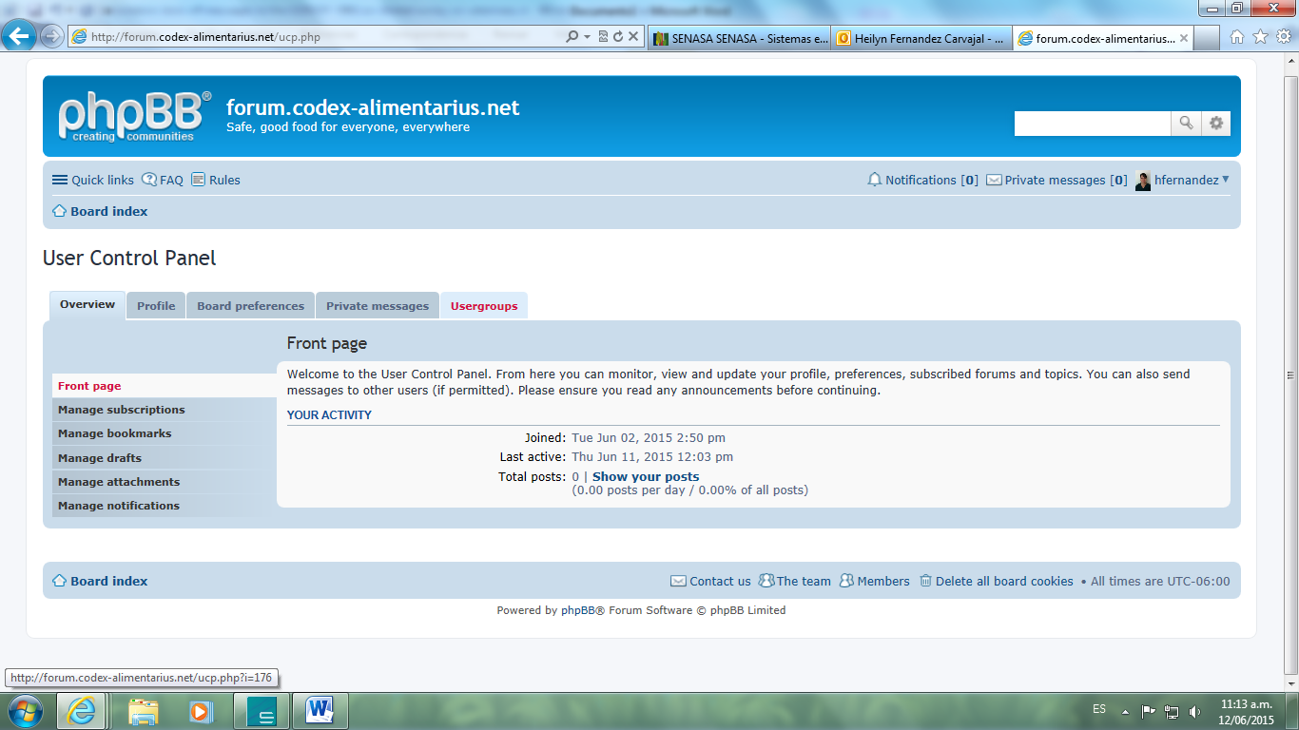
- Dar click a “Usergroups”
Aparecerá en esta página, el Grupo CCRVDF –Globalsuvey (de color rosa) que en su caso aparecerá en la parte inferior donde están los “NON-Membership”.
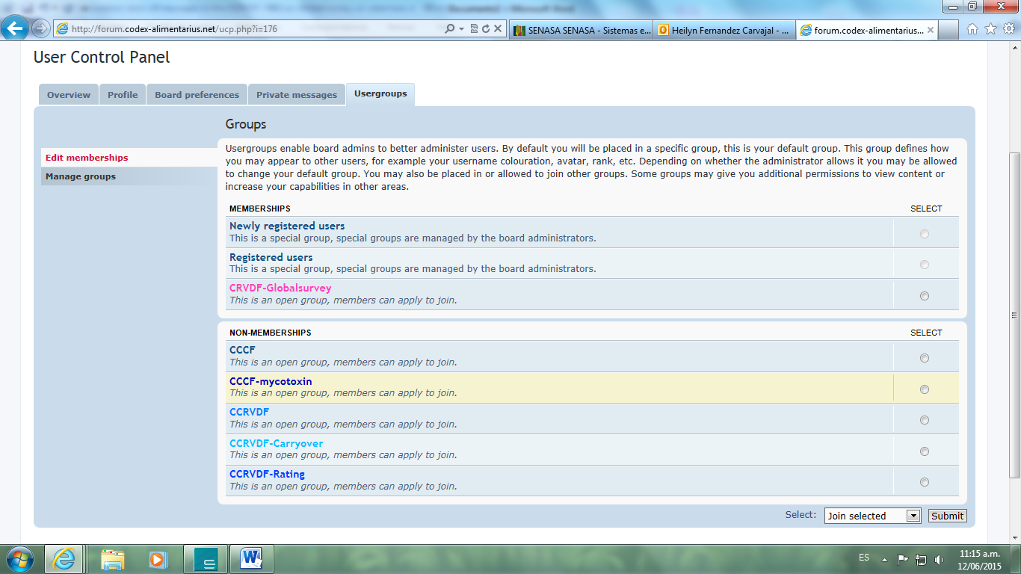
- Entonces, donde dice “Select” dar click para seleccionar al foro al que desea solicitar ser parte y luego dar click a “Submit”.
En este momento está solicitando a los moderadores del foro que le acepten, quienes inmediatamente recibirán la notificación y procederán a aceptar la solicitud y así será parte del foro.
Luego de ser admitido en el foro, le aparecerá en la parte superior en “Membership” el nombre del EWG y podrá recibir información y postear en el foro.

- Es importante que participe del foro y tenga disponible la información, por tanto, dar click a “Jump to” y seleccionar “EWG CCRVDF Globalsurvey”

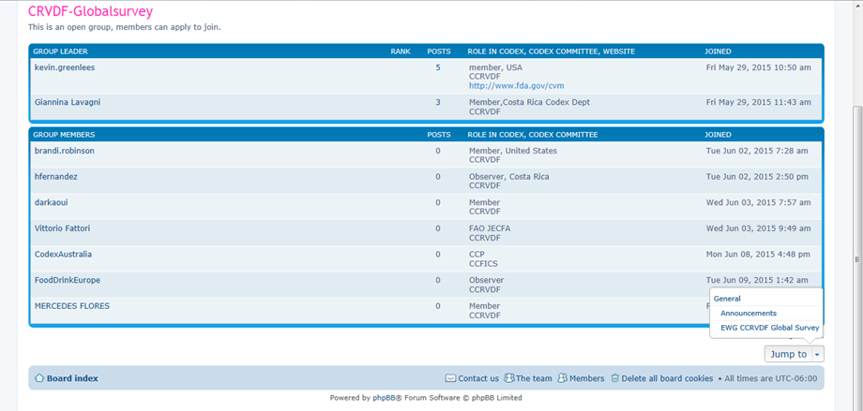

O también puede ir a “Quick links” y seleccionar “Active topics”
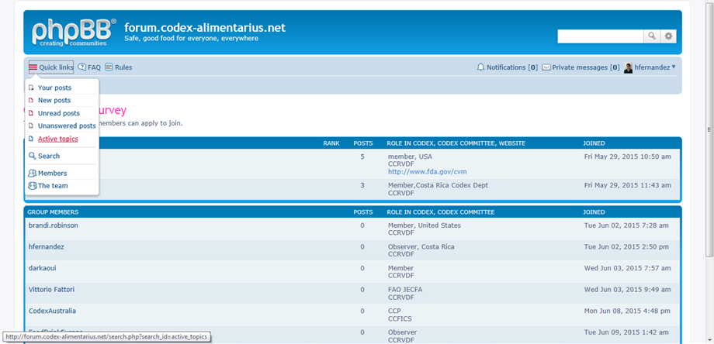

Y aparecerá la siguiente página, para que esté enterado de las notificaciones o información que se ha posteado hasta el momento.
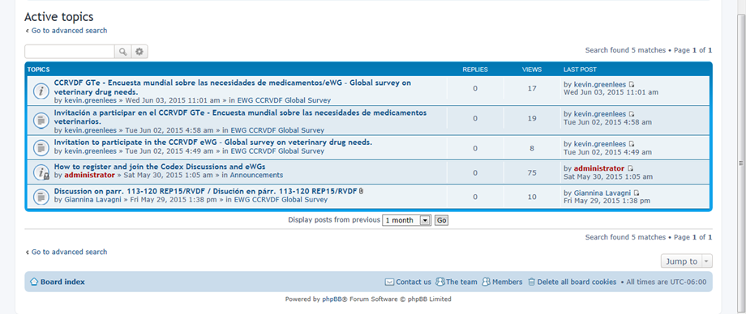
- En caso que no le aparezca nada, puede ajustar el “Periodo de post” y dar click en “Go”, aparecerán los temas con la posibilidad de seleccionar cada topic, para ponerse al tanto y participar.

